ASP201
ASP 모듈화
/**
* @name 백창열
* @email cybaek@netsgo.com
* @homepage http://cybaek.com/
*/

목 차
ASP201 ASP 모듈화 1
WSC를 이용한 ASP 모듈화 3
필요한 프로그램 3
WSC를 이용한 간단한 콤포넌트 만들기 3
생성된 코드 수정 7
실습: WSC를 ASP에서 사용하기 8

WSC를 이용한 ASP 모듈화
보통 콤포넌트는 Visual Basic이나 Visual C++을 이용해서만 만들 수 있는 것으로 알아서 일반 스크립트 개발자들은 엄두를 못내는 경우가 많다. Microsoft는 이러한 개발자를 위해서 Windows Script Component (이하, WSC) 규약을 발표했다.
WSC는 XML을 기반으로 하고 있고, 기능 구현은 VBScript나 JScript와 같은 스크립트 언어를 이용하고 있어 ASP 경험이 있는 개발자면 누구나 쉽게 접근할 수 있다.

학습목표
- WSC를 이용하여 콤포넌트 작성법을 익힌다.

필요한 프로그램
다음 주소에서 Microsoft Windows Script 5.6과 Microsoft Script Component Wizard를 다운 받는다.
http://msdn.microsoft.com/library/default.asp?url=/downloads/list/webdev.asp

WSC를 이용한 간단한 콤포넌트 만들기
다음 그림과 같이 입력한다.
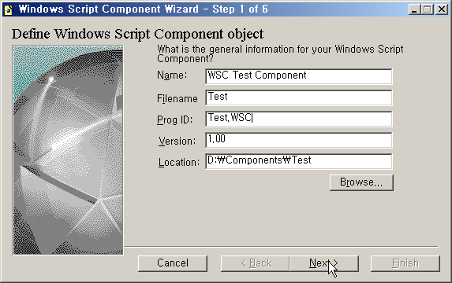
“Support Active Server Pages”와 “Error Checking”, “Debugging”을 체크한다.
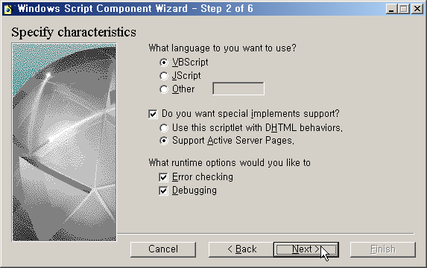
속성으로 FirstName, LastName, FullName 세 개를 입력한다. FullName만 Type을 Read-Only로 설정하고 나머지 두 개는 Read/Write로 설정하고 각각 Default 값을 “first”, “last”로 한다.
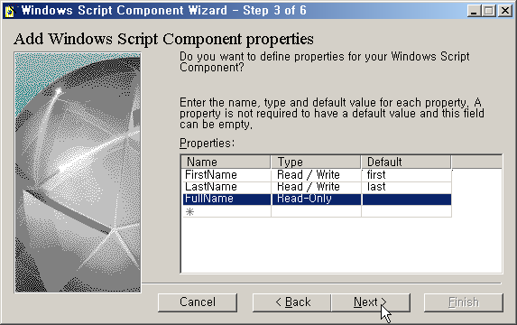
메소드는 GetName, GetKoreanName, GetUSName 이렇게 세 개를 입력하고 GetName의 매개 변수에 NameType이라고 입력한다.
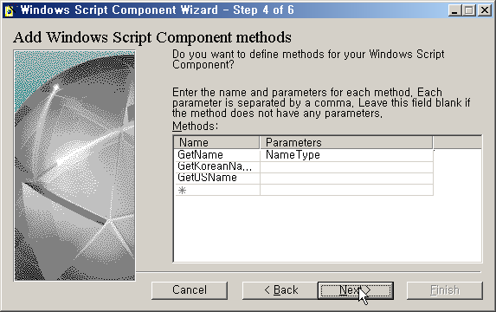
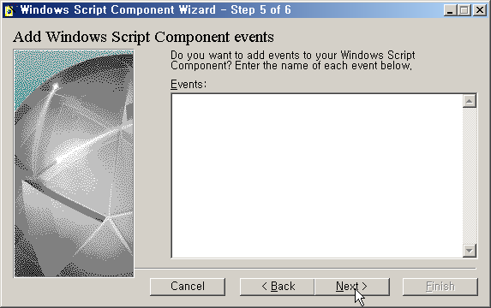
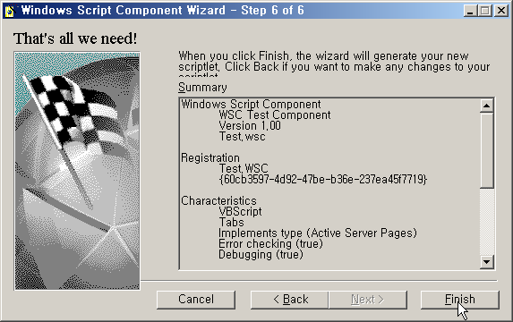
생성된 코드는 다음과 같다.
Test.WSC

<?xml version="1.0"?>
<component>

<?component error="true" debug="true"?>

<registration
description="WSC Test Component"
progid="Test.WSC"
version="1.00"
classid="{60cb3597-4d92-47be-b36e-237ea45f7719}"
>
</registration>

<public>
<property name="FirstName">
<get/>
<put/>
</property>
<property name="LastName">
<get/>
<put/>
</property>
<property name="FullName">
<get/>
</property>
<method name="GetName">
<PARAMETER name="type"/>
</method>
<method name="GetKoreanName">
</method>
<method name="GetUSName">
</method>
</public>

<implements type="ASP" id="ASP"/>

<script language="VBScript">
<![CDATA[

dim FirstName
FirstName = "first"
dim LastName
LastName = "last"
dim FullName

function get_FirstName()
get_FirstName = FirstName
end function

function put_FirstName(newValue)
FirstName = newValue
end function

function get_LastName()
get_LastName = LastName
end function

function put_LastName(newValue)
LastName = newValue
end function

function get_FullName()
get_FullName = FullName
end function

function GetName(NameType)
GetName = "Temporary Value"
end function

function GetKoreanName()
GetKoreanName = "Temporary Value"
end function

function GetUSName()
GetUSName = "Temporary Value"
end function

]]>
</script>

</component>
d:\Components\Test 폴더에 가서 파일이 생성되었는지 확인한 후, 파일 이름에서 오른쪽 버튼을 누르고 등록을 선택한다.
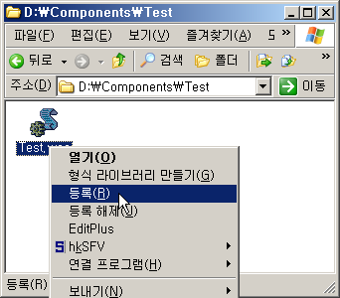

생성된 코드 수정
Test.WSC를 더블 클릭하면 메모장으로 내용을 수정할 수 있다.
앞에서 생성한 코드의 일부를 다음과 같이 수정한다.
...

function get_FullName()
get_FullName = LastName & " " & FirstName
end function

function GetName(NameType)
If NameType = "KO" Then
GetName = GetKoreanName()
ElseIf NameType = "EN" Then
GetName = GetUSName()
Else
GetName = ""
End If
end function

function GetKoreanName()
GetKoreanName = LastName & ", " & FirstName
end function

function GetUSName()
GetUSName = FirstName & " " & LastName
end function

...
코드를 수정한 다음에 다시 WSC를 등록할 필요가 없다.

실습: WSC를 ASP에서 사용하기
wsc.1.asp

<%
Option Explicit

Dim hello

Set hello = Server.CreateObject("Test.WSC")

hello.FirstName = "CHANG YOL"
hello.LastName = "BAEK"

Response.Write hello.GetKoreanName()
Response.Write "<br>"
Response.Write hello.GetUSName()
Response.Write "<br>"
Response.Write hello.GetName("KO")
Response.Write "<br>"
Response.Write hello.FullName

Set hello = Nothing
%>
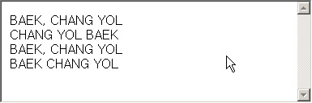

연습문제: ASP.Utils 객체 만들기

내용
- 개발할 WSC 콤포넌트의 ProgID는 ASP.Utils이다.
- CStr2 메소드를 구현한다.
- Function CStr2(value) 의 서명(Signature)를 갖는다.
- 입력 받은 문자열에 빈 문자열을 더한다.
- Chr(0)인 문자열을 빈 문자열로 바꾼다.
- Q 메소드를 구현한다.
- Function Q(value)의 서명을 갖는다.
- 입력받은 문자열에서 작은 따옴표 하나를 작은 따옴표 두 개로 바꾼다.
- CInputValue 메소드를 구현한다.
- Function CInputValue(value)의 서명을 갖는다.
- 입력받은 문자열에서 &를 &amp;로 변환한다.
- 변환된 문자열에서 큰 따옴표를 &quot;로 변환한다.
- CTextareaValue 메소드를 구현한다.
- Function CTextareaValue(value)의 서명을 갖는다.
- 입력받은 문자열에서 </textarea를 &lt;/textarea로 변환한다.
- 제한시간: 30분

힌트: 마법사로 객체 만들기
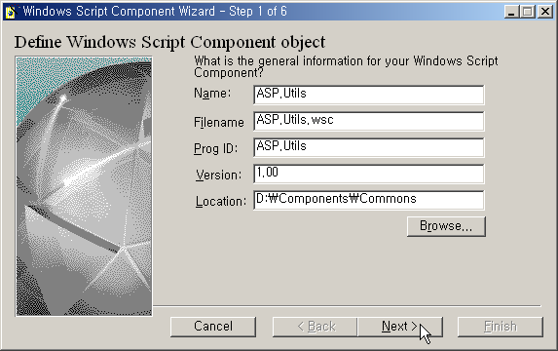
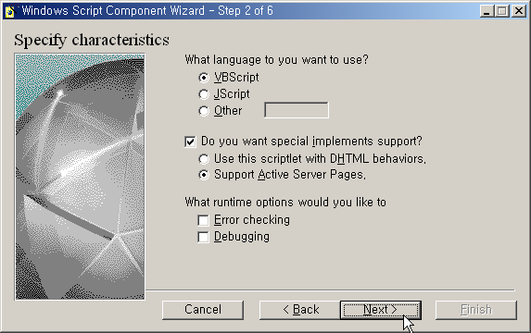
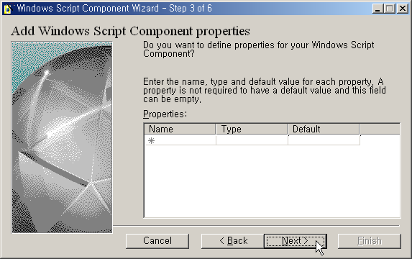
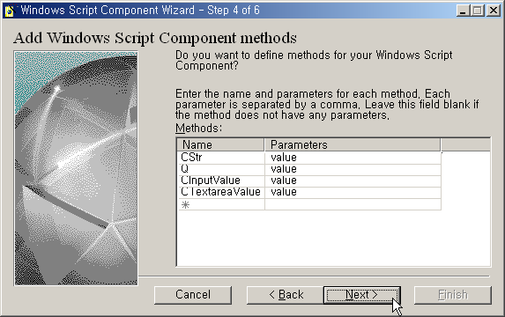
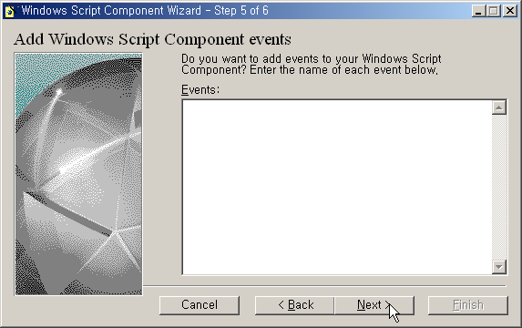
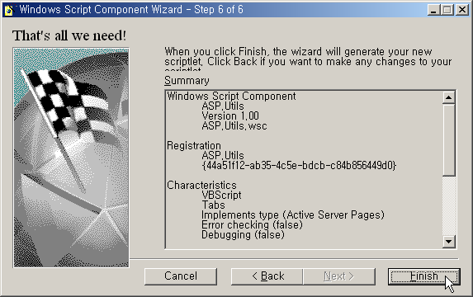

힌트: 타입 라이브러리 자동 생성하도록 코드 수정
<?xml version="1.0"?>
<component>

<registration
description="ASP.Utils"
progid="ASP.Utils"
version="1.00"
classid="{44a51f12-ab35-4c5e-bdcb-c84b856449d0}"
>
</registration>
앞의 코드를 다음과 같이 수정한다. 이 과정은 단지 관련 파일을 규칙성 있게 생성하기 위한 과정일 뿐 필수적인 과정은 아니다.

<registration
description="ASP.Utils"
progid="ASP.Utils"
version="1.00"
classid="{44a51f12-ab35-4c5e-bdcb-c84b856449d0}"
>
<script language="VBScript">
<![CDATA[
Function register()
Dim tl
Set tl = CreateObject("Scriptlet.TypeLib")
tl.AddURL "ASP.Utils.wsc"
tl.Path = "ASP.Utils.tlb"
tl.GUID = "{44a51f12-ab35-4c5e-bdcb-c84b856449d1}"
tl.Doc = "ASP Helper Class"
tl.Name = "ASP.Utils"
tl.MajorVersion = 1
tl.MinorVersion = 0
tl.Write
tl.Reset
Set tl = Nothing

Dim fso
Set fso = CreateObject("Scripting.FileSystemObject")
fso.CopyFile "ASP.Utils.wsc", "ASP.Utils.wsc.xml"
Set fso = Nothing
End Function
]]>
</script>
</registration>

힌트: 등록
다음 그림과 같이 마우스 오른쪽 버튼을 누른 후, 등록을 선택한다.
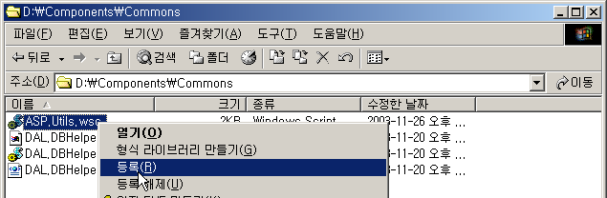
등록 후, ASP.Utils.tlb, ASP.Utils.wsc.xml 이렇게 두 개의 파일이 생겼으면 정상적으로 등록된 것이다.
1차로 완성된 코드는 다음과 같다.
ASP.Utils.wsc

<?xml version="1.0"?>
<component>

<registration
description="ASP.Utils"
progid="ASP.Utils"
version="1.00"
classid="{44a51f12-ab35-4c5e-bdcb-c84b856449d0}"
>
<script language="VBScript">
<![CDATA[
Function register()
Dim tl
Set tl = CreateObject("Scriptlet.TypeLib")
tl.AddURL "ASP.Utils.wsc"
tl.Path = "ASP.Utils.tlb"
tl.GUID = "{44a51f12-ab35-4c5e-bdcb-c84b856449d1}"
tl.Doc = "ASP Helper Class"
tl.Name = "ASP.Utils"
tl.MajorVersion = 1
tl.MinorVersion = 0
tl.Write
tl.Reset
Set tl = Nothing

Dim fso
Set fso = CreateObject("Scripting.FileSystemObject")
fso.CopyFile "ASP.Utils.wsc", "ASP.Utils.wsc.xml"
Set fso = Nothing
End Function
]]>
</script>
</registration>

<public>
<method name="CStr2">
<PARAMETER name="value"/>
</method>
<method name="Q">
<PARAMETER name="value"/>
</method>
<method name="CInputValue">
<PARAMETER name="value"/>
</method>
<method name="CTextareaValue">
<PARAMETER name="value"/>
</method>
</public>

<implements type="ASP" id="ASP"/>

<script language="VBScript">
<![CDATA[

function CStr2(value)
CStr2 = "Temporary Value"
end function

function Q(value)
Q = "Temporary Value"
end function

function CInputValue(value)
CInputValue = "Temporary Value"
end function

function CTextareaValue(value)
CTextareaValue = "Temporary Value"
end function

]]>
</script>

</component>

힌트: CStr2() 메소드
function CStr2(value)
CStr2 = Replace(CStr(value & ""), Chr(0), "")
end function

연습문제 권장코드: ASP.Utils 객체 만들기
전체 코드에서 <script> 영역만 실었다.
<script language="VBScript">
<![CDATA[

function CStr2(value)
CStr2 = Replace(CStr(value & ""), Chr(0), "")
end function

function Q(value)
Q = Replace(CStr2(value), "'", "''")
end function

function CInputValue(value)
CInputValue = Replace(Replace(CStr2(value), "&", "&amp;"), """", "&quot;")
end function

function CTextareaValue(value)
CTextareaValue = Replace(CStr2(value), "</textarea", "&lt;/textarea")
end function

]]>
</script>

생성한 콤포넌트 사용하기
asputils.1.asp

<%
Response.ContentType = "text/plain"

Dim Utils

Set Utils = Server.CreateObject("ASP.Utils")

Response.Write Utils.CStr2(123) & vbCrLf
Response.Write Utils.Q("abc'def") & vbCrLf
Response.Write Utils.CInputValue("value&""...") & vbCrLf
Response.Write Utils.CTextareaValue("...</textarea>..") & vbCrLf

Set Utils = Nothing
%>

